1. **安装方法一：一键安装包**
2. 批量复制下面的脚本在Xshell工具中选择->粘贴到终端，按回车键批量执行即可。安装后通过浏览器访问：IP/crm即可。如果服务器没有网络，可以在其他有网络的电脑上下载后通过FTP工具上传，然后再执行安装命令

cd /home/

sudo wget [https://www.71mis.cn/downlist/products/lingdangcrm-269a9e-linux-x86_64.zip](https://weixin-1255564871.cos.ap-shanghai.myqcloud.com/downlist/products/lingdangcrm-8633.sp2-linux-x86_64.zip)

sudo unzip lingdangcrm-269a9e-linux-x86_64.zip

cd lingdangcrm-269a9e-linux-x86_64

sudo chmod -Rf 755 ./*.sh

sudo ./install_all.sh

说明：如果是ARM平台，安装包替换为： lingdangcrm-269a9e-xinchuang-aarch64.zip

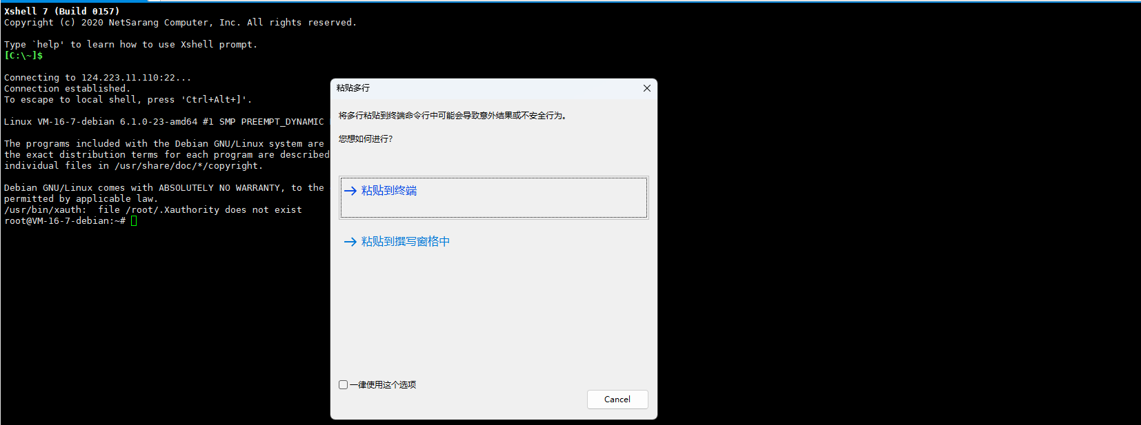

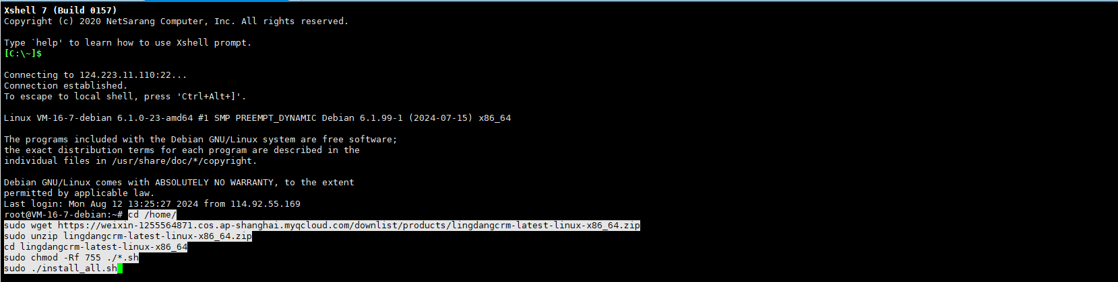

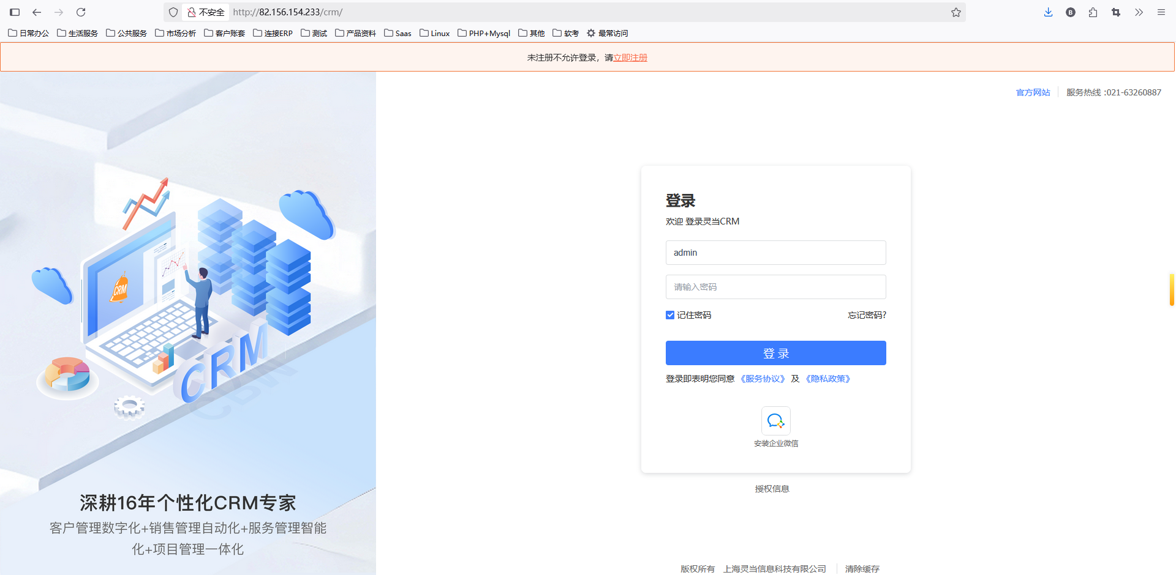

1. 安装包文件介绍

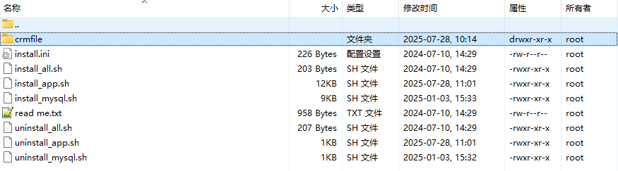

* crmfile文件夹：程序文件，包括Mysql、Nginx、PHP等

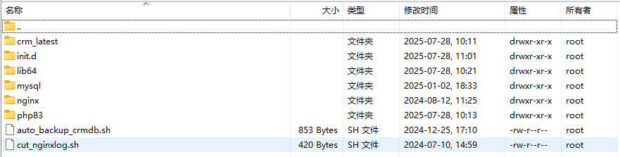

* install.ini：安装配置文件，可设置安装路径以及数据和WEB端口。如果需要调整可以修改后再运行sudo ./install_all.sh

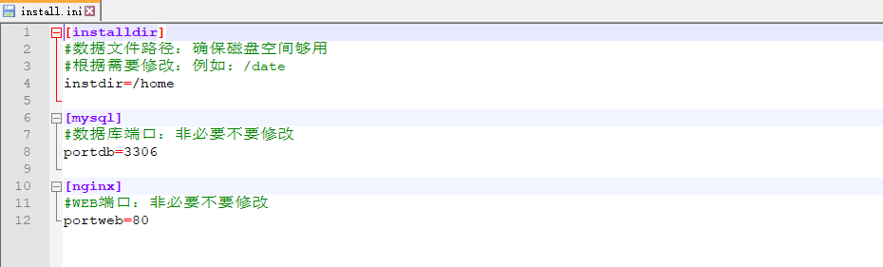

* install_all.sh：安装数据库和CRM程序，适用于应用和数据库安装在同一服务器
* install_mysql.sh：安装数据库，适用于应用和数据库分布式部署时只安装数据库
* install_app.sh：安装应用（Nginx+PHP+CRM），适用于应用和数据库分布式部署时只安装应用程序。
* uninstall_all.sh：卸载全部程序，删除安装文件、备份文件、程序文件
* uninstall_mysql.sh：卸载数据库并删除备份文件
* uninstall_app.sh：卸载Nginx和PHP，删除CRM程序及附件

*说明：卸载的SHELL脚本是完全删除，非必要不使用，使用前请做好数据备份。*

1. 安装路径说明

* MYSQL安装路径：/home/ldcrm/mysql
* MYSQL配置文件：/home/ldcrm/mysql/my.cn
* MYSQL数据路径：/home/ldcrm/mysql/data，默认在 /home 目录
* Nginx安装路径：/home/ldcrm/nginx
* Nginx配置文件：/home/ldcrm/nginx/conf/vhost/demo.conf
* PHP安装路径：/home/ldcrm/php
* PHP配置文件：/home/ldcrm/php/etc/php.ini
* PHP缓存配置：/home/ldcrm/php/etc/php_opcache_blacklist.txt
* Opcache缓存路径：/home/ldcrm/opcachefile，默认在 /home 目录
* 数据库自动备份路径：/home/ldcrm/dbbackup，默认在 /home 目录
* 服务名分别是：mysql8 、nginx、php-fpm83
* 端口：Mysql 默认 3306端口，Nginx默认 80 端口，如果修改端口，需要对应修改云服务器的安全组规则：

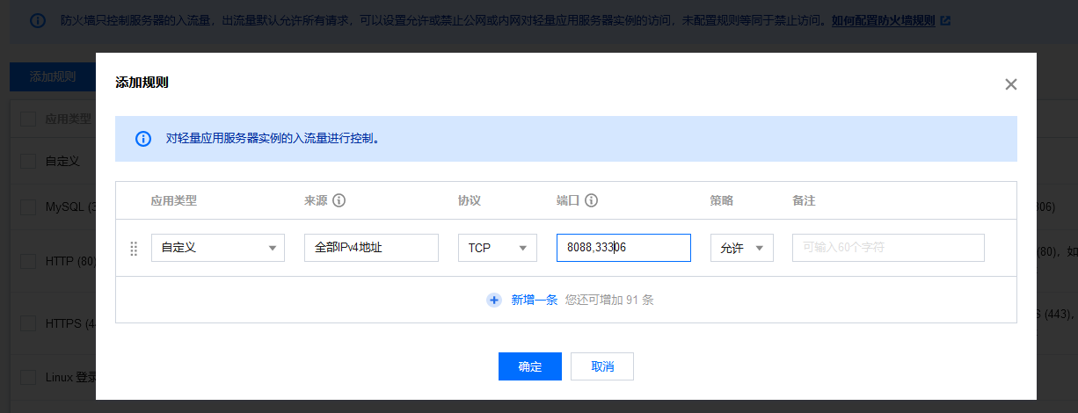

1. Mysql数据库用户和密码

* root：只能本机连，密码 lingdang##
* lingdang：可远程访问，密码（请及时修改）：lingdang_123.CRM

1. **安装方法二：Docker 安装**
2. 安装并启动Docker，如果已安装直接到第 2 步

yum install -y docker

systemctl start docker

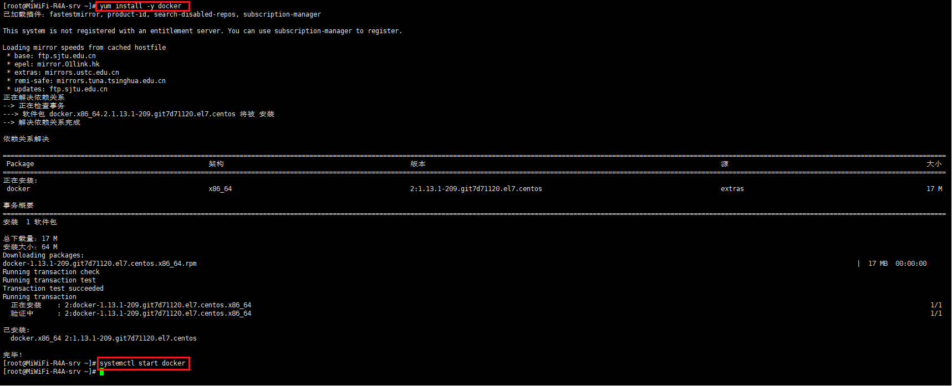

1. 安装并启动镜像

docker run -d -p 80:80 -p 443:443 -p 3306:3306 -p8012:8012 --name lingdangcrm crpi-r46575ua1trqbumx.cn-shanghai.personal.cr.aliyuncs.com/lingdangcrm/crm:8.6.5.3

docker start lingdangcrm

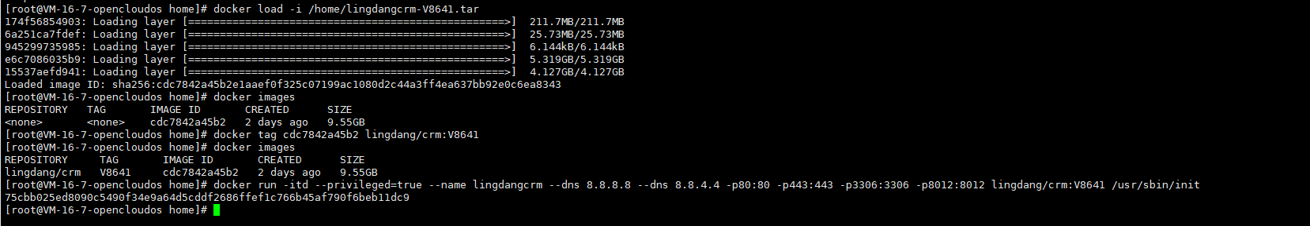

1. 安装参数说明：

* lingdangcrm：红色字体lingdangcrm为容器名称，可根据需要修改
* 80：红色字体80为宿主机web端口，如果被占用请修改
* 443：红色字体443为宿主机SSL端口，如果被占用请修改
* 3306：红色字体3360为宿主机数据库端口，如果被占用请修改
* lingdang/crm:V8641：上一步标记的Docker 镜像

1. 运行如下命令设置开机启动

systemctl enable docker.service

docker container update --restart=always lingdangcrm

1. 进入容器启动KKFileview

docker exec -it lingdangcrm /bin/bash

/opt/kkFileView-4.4.0/bin/shutdown.sh

/opt/kkFileView-4.4.0/bin/startup.sh

1. 部署完成浏览器测试访问：服务器IP+端口/crm（如果访问不了稍等片刻等待服务启动）



1. 容器内安装文件说明
2. Nginx

* 端口：80
* 安装路径：/home/ldcrm/nginx/
* 配置文件：/home/ldcrm/nginx/conf/vhost/demo.conf
* 服务管理：systemctl stop/start/restart/reload nginx

1. PHP

* 安装路径：/home/ldcrm/php/
* 配置文件：/home/ldcrm/php/etc/php.ini
* PHP缓存配置：/home/ldcrm/php/etc/php_opcache_blacklist.txt
* Opcache缓存路径：/home/ldcrm/opcachefile
* 服务管理：systemctl stop/start/restart/reload php-fpm83

1. Mysql

* 端口：3306
* 安装路径：/home/ldcrm/mysql/
* 配置文件：/home/ldcrm/mysql/my.cnf
* Data路径：/home/ldcrm/mysql/data/
* 本地用户root 密码：lingdang##
* 远程用户 lingdang 密码：lingdang_123.CRM
* 数据库设置了每天自动备份，备份路径：/home/ldcrm/dbbackup/

1. KKFileview

* 端口：8012
* 安装路径：/opt/kkFileView-4.4.0

1. Docker 常用命令

#进入容器

docker exec -it lingdangcrm /bin/bash

#退出容器

exit

#查看服务器已有镜像命令

docker images

#停止容器 container-name/container-id

docker stop lingdangcrm

#启动容器 container-name/container-id

docker start lingdangcrm

#查看当前所有的容器

docker ps -a

#查看当前运行的容器

docker ps -q

#删除容器

docker rm 容器id

#复制文件到宿主机(在宿主机操作)

docker cp lingdangcrm:/usr/local/nginx/conf/vhost/demo.conf /home/demo.conf

#复制文件到容器 (在宿主机操作)

docker cp /home/demo.conf lingdangcrm:/usr/local/nginx/conf/vhost/demo.conf

1. **Linux 环境CRM升级**
2. #备份程序文件，附件不备份

cd /home/ldcrm/www/

zip -r 20250728.zip crm -x "storage/*"

1. #备份数据

/home/ldcrm/mysql/bin/mysqldump -uroot -p --set-gtid-purged=off --opt -R -E ldcrm>/home/ldcrm/ldcrm_20250728.sql

1. 下载升级包到 /home/upload/ ，如果目录不存在先执行下面得命令创建

mkdir -p /home/upload/

cd /home/upload

sudo wget https://www.71mis.cn/downlist/products/lingdangcrm-269a9e-linux-x86_64.zip

sudo unzip lingdangcrm-269a9e-linux-x86_64.zip

cd lingdangcrm-269a9e-linux-x86_64

sudo chmod -Rf 755 ./*.sh

sudo ./upgrade.sh

1. **应用程序和数据库分布式部署的方法**
2. 应用程序一台服务器，只安装应用程序（Nginx+PHP+CRM程序）
3. 数据库一台服务器，只安装Mysql数据库
4. 修改 CRM 程序的配置文件 config.inc.php

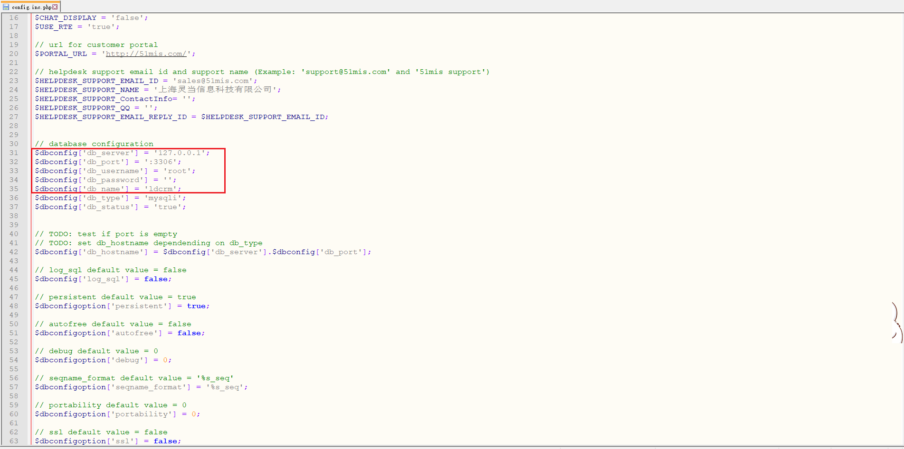

1. Linux选择什么操作系统

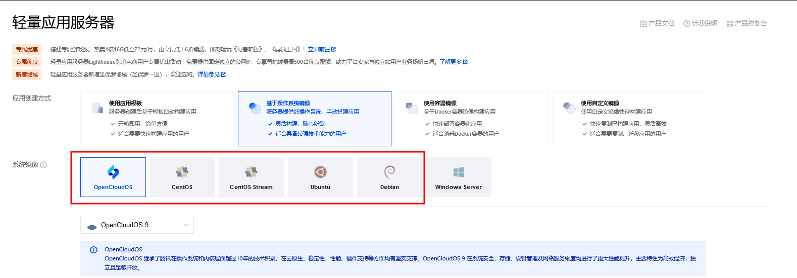

1. Centos社区2024年6月30日停止维护Centos 7。只是社区停止维护并不影响Centos7的使用，您也可以选择其他版本的Linux
2. OpenCloudOS、CentOS、CentOS Stream、Ubuntu、Debian都可以
3. 国产统信UOS、麒麟、方德等系统也都可以支持
4. **Linux 日常维护工具**
5. 推荐XShell 和 XFTP家庭和学校免费版
6. 下载地址：<https://www.xshell.com/zh/free-for-home-school/>

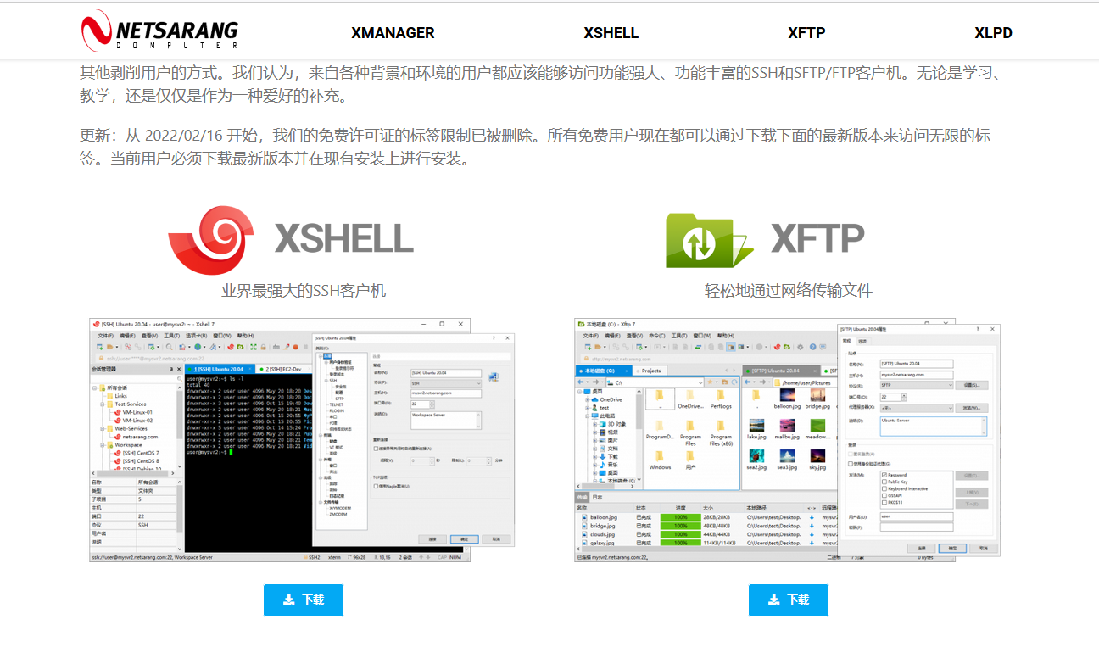

1. **Linux防火墙操作**
2. #开启防火墙

systemctl start firewalld

systemctl enable firewalld

1. #查看开放的端口和服务以及屏蔽的IP

firewall-cmd --zone=public --list-all

1. #添加端口

firewall-cmd --zone=public --add-port=80/tcp --permanent

firewall-cmd --zone=public --add-port=443/tcp --permanent

firewall-cmd --zone=public --add-port=3306/tcp --permanent

firewall-cmd --zone=public --add-port=8012/tcp --permanent

#热加载才能生效

firewall-cmd --reload